战斗UI及基本操作
目录
目录 1
1 修改记录 2
2 概述 2
2.1 设计目的 2
2.2 设计思路 2
3 详细设计 2
3.1 战斗界面 2
3.2 主角： 3
3.2.1 主角属性 3
3.2.2 展示信息 3
3.2.3 技能面板 4
3.3 关卡怪物 4
3.3.1 怪物模型 4
3.3.2 怪物动作 4
3.3.3 占地空间 4
3.3.4 展示信息 5
3.3.5 怪物属性 5
3.3.6 怪物详情 6
3.3.7 怪物掉落 6
3.4 战斗操作 6
3.4.1 普通攻击 6
3.4.2 技能释放 7
3.5 道具使用 7
3.5.1 普通使用 7
3.5.2 快捷使用 7
3.6 战斗飘字 7

修改记录
- 2017年09月27日星期三，创建初始文档：蔡金发。

概述

设计目的

设计思路

详细设计

战斗界面
- 战斗界面如下图：
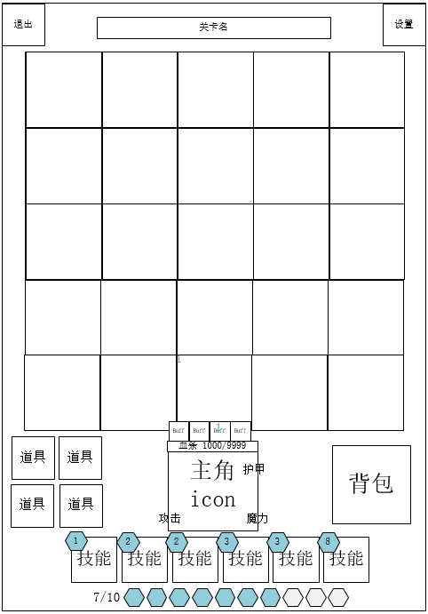
- 界面最底部是一张720*1080的场景图，每个关卡的场景图读表（场景图会大量复用，需求量待定）；
- 最上方为关卡名称；
- 上方左侧为退出按钮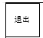，点击弹出确认框”您确定要退出战斗吗？”
  - 确定：跳转到主界面；
  - 取消：关闭确认框。
- 点击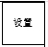打开设置界面，详见系统设置功能文档。
- 中央为5X5战棋格子的战斗区域，最多可摆放25个怪物/机关/道具，也可以放空。

主角：

主角属性
- 面板属性：
  - 经验值：用于升级，达到当前最大值后自动升级；
- 生命值：小于等于0时，单位死亡；
- 攻击：物理攻击力，普通攻击伤害公式的取值；
- 护甲：降低受到的普攻伤害；
- 魔力：魔法攻击力，技能攻击伤害公式的取值；
- 魔抗：降低受到的技能伤害（待定）；
- 暴击：百分比显示，精确到小数点后1位数；
- 暴击伤害：百分比显示，精确到小数点后1位数；
- 命中：百分比显示，精确到小数点后1位数；
- 躲避：百分比显示，精确到小数点后1位数；
- 能量上限：战斗中能量积攒的上限；
- 隐藏属性：
- 控制：百分比显示，精确到小数点后1位数；
- 抵抗：百分比显示，精确到小数点后1位数；
- 相关计算公式见公式表。

展示信息
- 战斗界面主角信息展示如下：
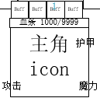
- 展示信息自上而下分别为：
- 状态图标：buff、debuff图标，图标中央显示数字代表剩余持续回合数；
- 血条：当前生命值/生命值上限；
  - 主角模型：
  - 攻击、魔力、护甲。
- 美术可根据UI风格调整界面的布局，并将攻击、魔力、护甲数值放在适当的位置；
- 比如扁平风格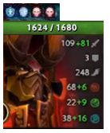，数值前增加属性图标；
- 或者炉石风格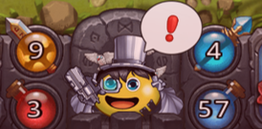。

技能面板
- 技能面板如下图：
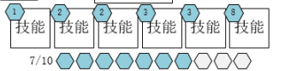
- 技能：技能图标、能量消耗；
- 能量条：当前能量/能量上限；
- 玩家最多可佩戴6个技能进行战斗：可随时在技能升级界面中更换。

关卡怪物

怪物模型
  - 本体+底部小圆圈阴影。

怪物动作
  - Idle：休闲/待机动作，发呆/装逼动作，战斗中每隔固定时间播放一次idle动作；
  - Attack：攻击动作，挥一下武器，发动攻击时播放attack动作。

占地空间
  - 1个格子：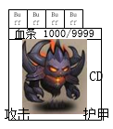普通怪物一般只占据一个格子；
  - 4个格子：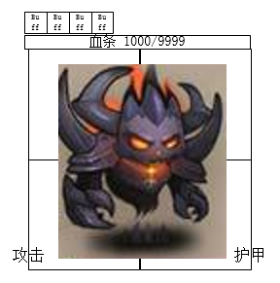一般为精英怪或boss；
  - 9个格子：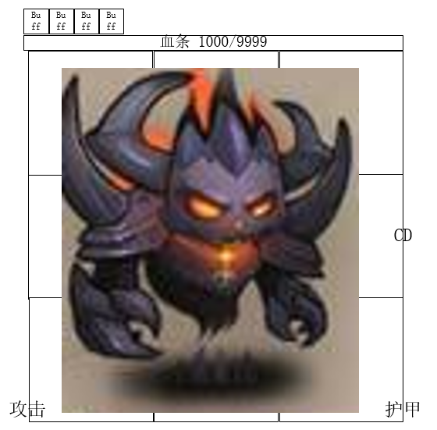一般为boss。

展示信息
- 怪物展示的信息如下图：
- 自上而下分别为：
- 状态图标：
- 血条：
- 攻击：
- 护甲：
- CD：怪物技能发动的剩余CD数，=0时，发动技能，CD重置，没有此类技能的怪物，不显示CD。

怪物属性
- 面板属性
  - 生命值：小于等于0时，单位死亡，模型消失；
  - 攻击：物理攻击力，普通攻击伤害公式的取值；
  - 护甲：降低收到的物理攻击伤害；
  - 命中：百分比显示，精确到小数点后1位数；
  - 躲避：百分比显示，精确到小数点后1位数；
- 隐藏属性
  - 魔力：魔法攻击力，技能伤害公式的取值（待定）；
  - 魔抗：降低受到的魔法伤害；
  - 暴击：百分比显示，精确到小数点后1位数；
  - 暴击伤害：百分比显示，精确到小数点后1位数；
  - 控制：百分比显示，精确到小数点后1位数；
  - 抵抗：百分比显示，精确到小数点后1位数；
- 相关计算公式见公式表。

怪物详情
- 长按怪物模型，弹出怪物详情面板如下：
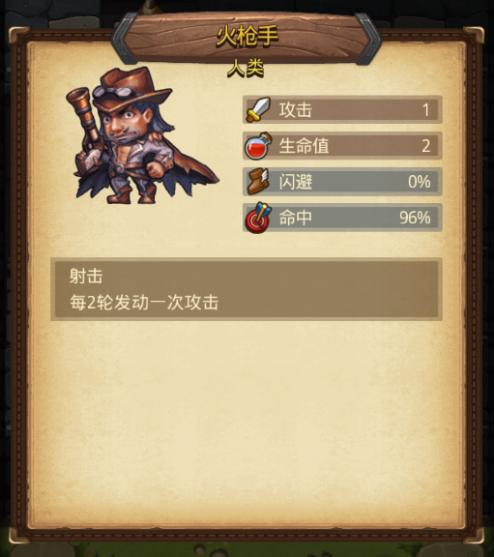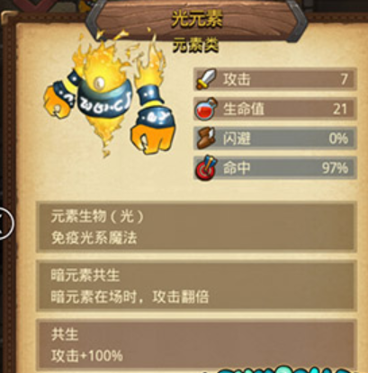
- 显示信息包括：
  - 怪物模型；
  - 生命值、攻击力、命中、躲避；
  - 怪物技能：最多3个。

怪物掉落
- 每只怪物被击杀后掉落物品；
- 固定产出：
  - 主角经验值：用于主角升级，怪物死亡时，界面中央弹文字提示“经验值+XXXX”；
- 随机产出：
  - 各种道具、装备、货币，原地掉落，图标小幅度yoyo上下浮动，点击拾取。弹文字提示“获得道具昵称*数量”。

战斗操作

普通攻击
- 单击怪物模型1次：
  - 主角普通攻击目标单位1次，主角模型播放攻击动作；
  - 目标单位普通攻击主角一次，目标单位播放攻击动作；
  - 当前能量+1。
- 攻击动作播放结束前继续点击无效。

技能释放
- 点击技能图标，当前能量满足释放条件：
  - 技能处于选中状态，图标边缘显示高亮外发光图片；
- 点击技能图标，当前能量不满足释放条件：
  - 弹出通用文字提示“能量不足！”；
- 选中状态，再次点击该技能：
  - 取消技能选中状态；
- 选中状态，点击其他技能，能量充足：
  - 取消原技能选中状态，将后选技能设置为选中状态；
- 选中状态，点击其他技能，能量不足：
  - 不改变状态，弹出通用文字提示“能量不足！；
- 选中状态，点击怪物：
  - 对怪物及技能制定范围内的单位造成伤害；
- 选中状态，点击地面：
  - 弹出文字提示“请选择施法目标”。

道具使用

普通使用
- 打开背包；
- 点击装备查看装备详情界面；
- 点击详情界面中的使用按钮。

快捷使用
- 点击战斗界面快捷使用栏中的道具直接使用道具：
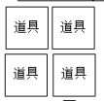
- 玩家可在背包中设置快捷使用的道具（详见背包文档）；
- 当玩家获得可使用的道具（是否可使用表格中配置，并配置道具使用效果类型）时，若存在空的快捷使用栏，则自动将该道具装备到快捷使用栏上。

战斗飘字
- 怪物、主角受到治疗、伤害时，模型顶部向上飘字并渐隐；
- 伤害：-123456，白色；
- 暴击伤害：-123456，红色或金色；
- 治疗：+123456，绿色；
- 持续伤害：-123456，紫色；
- 当一个单位在一回合内同时触发多条飘字时，设定一个较短的间隔时间，飘字依次向上飘出；
- 以上颜色读战斗飘字颜色样式表。

